Пресс-выпуск
11 марта 2021 года

СРЕДНЯЯ ЗАРАБОТНАЯ ПЛАТА В КРУПНЫХ И СРЕДНИХ ОРГАНИЗАЦИЯХ ГРАЙВОРОНСКОГОГОРОДСКОГО ОКРУГА

ЗА 2020 ГОД
Средняя номинальная заработная плата, начисленная работникам в 2020 году, по крупным и средним организациям с численностью работающих более 15 человек, без выплат социального характера, сложилась в размере 31037,3 рубля и увеличилась по сравнению со средней заработной платой в 2019 году на 6,2%.
Уровень реальной заработной платы (с учетом изменения сводного индекса потребительских цен) в 2020 году по сравнению с 2019 годом составил 101,2%.
Выше средней по округу заработная плата сложилась по видам экономической деятельности: «Обеспечение электрической энергией, газом и паром» – 37813,8 (121,8% к средней заработной плате по округу), «Государственное управление и обеспечение военной безопасности; социальное обеспечение» – 37049,2 (119,4%), «Транспортировка и хранение» – 38621,8 (124,4%), «Деятельность финансовая и страховая» – 34232,3 (110,3%), «Сельское, лесное хозяйство, охота, рыболовство и рыбоводство» – 32660,6 (105,2%).
Ниже средней заработной платы по округу отмечается заработная плата в отраслях: «Торговля оптовая и розничная» – 26134,7 рубля (84,2%), «Деятельность профессиональная, научная и техническая» – 25658,6 (82,7), а также у организаций бюджетного финансирования. Средняя заработная плата работников в сферах: «Деятельность в области культуры, спорта, организации досуга и развлечений» составила 30727,9 (99,0%), «Деятельность в области здравоохранения и социальных услуг» – 29483,3 (95,0%), «Образование» – 27048,0 рубля (87,1%).

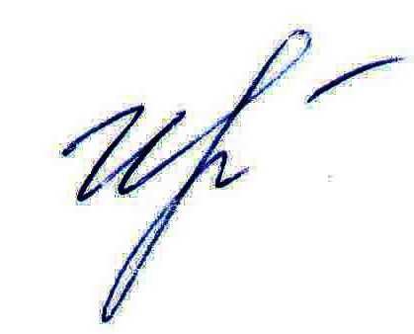
Руководитель подразделения
Белгородстата в г. Грайворон С.В.Ильина

